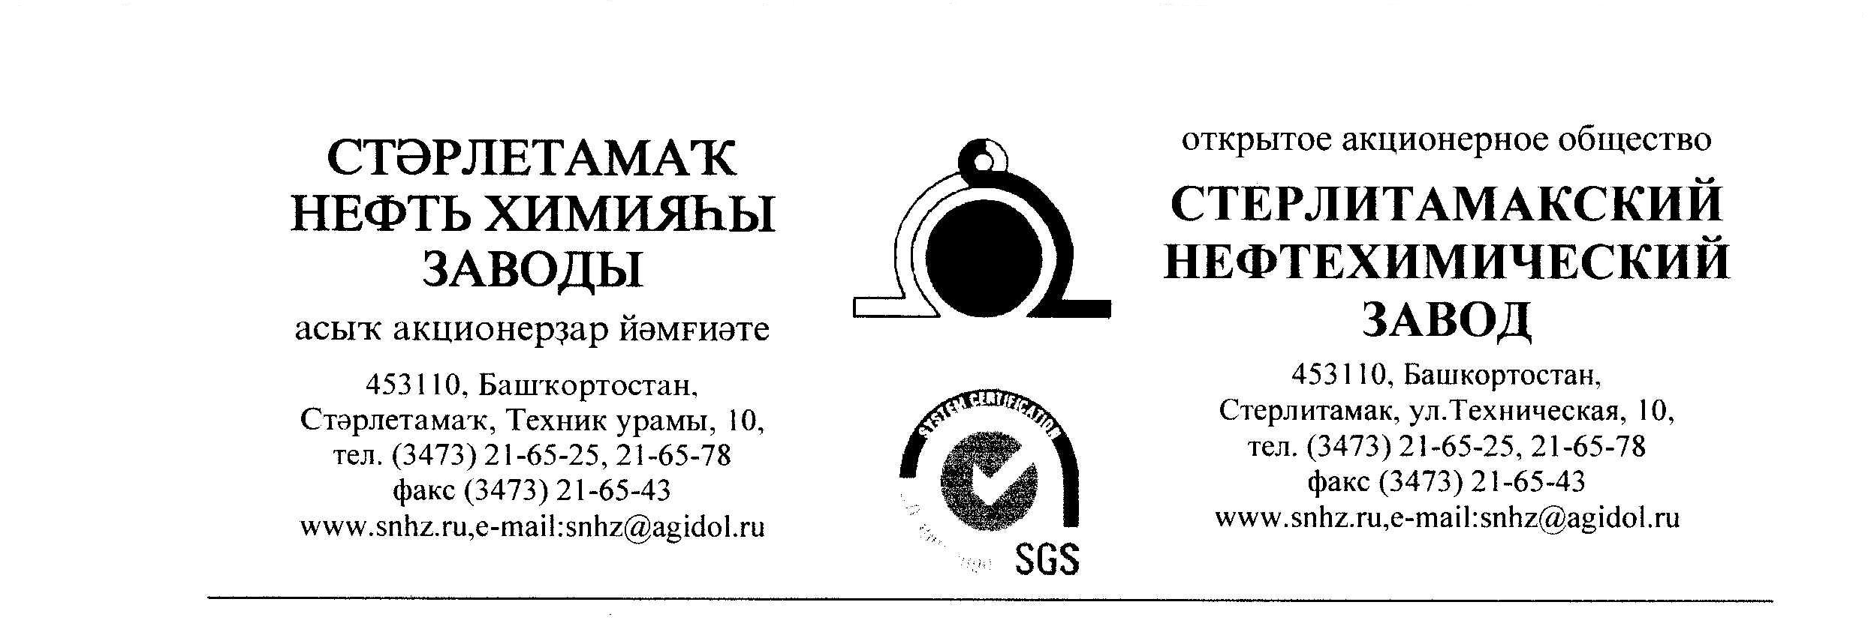
Руководителю предприятия

Прошу Вас выслать в наш адрес по Е-mail: shahmaeva.ar@uktau.ru коммерческое предложение по ценам, с учетом всех максимальных скидок, которые можно применить для нашего предприятия на поставку следующего технического материала:
№/п | Наименование требуемого материала | Кол-во | Ед.измерения | Сумма с НДС
1 | Кресло для руководителя СН-608 бюрократ | 3шт
2 | Стол письменный с тумбой 1600х1300х700 (фото приложено )цвет орех | 2шт
3 | Стол руководителя с тумбой  Размер: 1604*856*750 (стол)  Тумба: 408*487*525 | 3шт
4 | Стул для посетителей ткань черный СМ-7 | 10шт
5 | Тумба выкатная с замком , три выдвижных ящика  Размер: 406х518х534 | 2шт
6 | Тумба под оргтехнику Размер: 774х605х735 | 2шт
7 | Шкаф для одежды Размер: 744х390х2046 | 2шт
8 | Шкаф металлический архивный AL2012 2000х1200х450 4 полки | 2шт
9 | Шкаф металлический универсальный ШР-У-800 1860х800х500 | 5шт
10 | Вешалка напольная | 2шт
11 | Кресло для руководителя | 3шт
12 | Кресло офисное BRABIX "Titan EX-579" | 2шт
13 | Стеллаж металлический 2000х1000х500 | 1шт
14 | Стеллаж металлический разборный 2000х700х300, 6 полок | 1шт
15 | Стеллаж СУ (2500*1060*600)/6-300 | 2шт
16 | Стол 2х-тумбовый, Размер: 1604*704*756 | 3шт
17 | Стол компьюторный с левым углом , 1600х1200х725 с тумбой 440*600х740мм | 1шт
18 | Стол кухонный, Длина 1500 мм, Ширина 800 мм. (либо стол-книжка), цвет орех | 1шт
29 | Стол письменный 1200х600, Размер подвесной тумбы: 400х418х440 | 3шт
20 | Стол рабочий КОНСТАНТ 1200х700 мм Viking CP-12-7+ДР-03 | 5шт
21 | Стол рабочий КОНСТАНТ 1500х700 мм Viking CP-15-7+ДР-03+ТМБ-02 | 3шт
22 | Стол эргоном. правый 1600х1200х725 | 2шт
23 | Стул для посетителей металл/хром иск. кожа черный EChair Rio(ИЗО) | 65шт
24 | Тумба выкатная Размер: 406х518х534 | 2шт
25 | Тумба под оргтехнику Гайва Мебель приставная ТП-2, 3ящика, 42х42х75см | 1шт
26 | Тумба под оргтехнику Размер: 774х605х735 | 5шт
27 | Тумба приставная Размер: 400*600*756 | 2шт
28 | Шкаф для документов низкий 750х390х750 орех ЭККО | 3шт
29 | Шкаф для одежды , 2000х400 | 4шт
30 | Шкаф металлический архивный AL2012 2000х1200х450 4 полки | 2шт
31 | Шкаф металлический архивный ALR1895 1850х960х450 4 полки | 1шт
32 | Шкаф металлический архивный AMT1812 1830x1215x458, шкаф практик AMT 1812 c дверями типе купе , 1830х1215х458 | 1шт
33 | Шкаф металлический для противогазов ХПГ-12 цвет серый, с дверями | 1шт
34 | Шкаф металлический для противогазов ХПГ-16 цвет серый, с дверями | 3шт
35 | Шкаф металлический для противогазов ХПГ-20 цвет серый, без дверей | 1шт
36 | Шкаф металлический для противогазов ХПГ-20 цвет серый, с дверями | 1шт
37 | Шкаф металлический для противогазов ХПГ-24 цвет серый, с дверями | 1шт
38 | Шкаф металлический для противогазов ХПГ-36 цвет серый, с дверями | 1шт
39 | Шкаф металлический для противогазов ХПГ-4Г цвет серый, без дверей 40 ячеек | 1шт
40 | Шкаф металлический для противогазов ХПГ-4Г цвет серый, с дверями | 1шт
41 | Шкаф металлический для противогазов ХПГ-8 цвет серый, с дверями | 3шт
42 | Ящик для инструментального шкафа пластиковый 100х185х300, диком серии Б | 50шт
43 | Ящик для инструментального шкафа пластиковый 100х185х500, диком серии Б | 70шт
44 | Ящик для инструментального шкафа пластиковый 150х230х400 диком серии А | 28шт
45 | Ящик для инструментального шкафа пластиковый 150х230х500 диком серии А | 28шт
46 | Ящик пластмассовый 600х400х300 | 10шт
47 | Кресло для руководителя СН-608 бюрократ | 1шт
48 | Кресло офисное BRABIX Basic MG-310 | 1шт
49 | Подставка под системный блок Viking ППС-03 RAL 7035 | 2шт
50 | Стол 2х-тумбовый, Размер: 1604*704*756 | 4шт
51 | Стол компьюторный с левым углом, 1600х1200х725 с тумбой 440*600х740мм | 11шт
52 | Стол рабочий Комфорт 1200х700 мм Viking СР-12-7 RAL 7035 | 2шт
53 | Стол рабочий Комфорт 1500х700 мм Viking СР-15-7 RAL 7035 | 1шт
54 | Стол рабочий КОНСТАНТ 1200х700 мм Viking CP-12-7+ДР-03 | 6шт
55 | Стол рабочий КОНСТАНТ 1500х700 мм Viking CP-15-7+ДР-03+ТМБ-02 | 1шт
56 | Стол руководителя с тумбой  Размер: 1604*856*750 (стол)  Тумба: 408*487*525 | 1шт
57 | Стул для посетителей ткань черный СМ-7 | 6шт
58 | Тумба выкатная с замком , три выдвижных ящика  Размер: 406х518х534 | 5шт
59 | Тумба подвесная Viking ТП-01/П 490x354x605мм RAL 7035 | 3шт
60 | Шкаф 2х створчатый, Размер: 744х390х2046 | 2шт
61 | Шкаф для документов высокий, Размер: 744-390-2046 | 3шт
62 | Шкаф для одежды , Размер: 744х390х2046 | 2шт
63 | Шкаф металлический для противогазов,16 ячеек цвет серый, с дверями | 2шт
64 | Ящик пластмассовый 600х400х300 | 50шт
65 | Кресло Престиж | 14шт
66 | Стол письменный 1600*730*760мм с клавиатурой 590*350*18, с тумбой 440*600х740мм, 4 ящика,без замка, цвет орех | 1шт
67 | Стол эргономичный правый 1600х1200х760мм с клавиатурой 590*350*18, , с тумбой 440*600х740мм, 4 ящика,без замка, цвет орех | 2шт
68 | Стол эргономичный левый 1600х1200х760мм с клавиатурой 590*350*18, , с тумбой 440*600х740мм, 4 ящика,без замка, цвет орех | 6шт
 |  |  | Итого с НДС
В случае положительного решения, ответ прошу предоставить до 02.07.2022 до 14-00 (мск )по e-mail: shahmaeva.ar@uktau.ru, в коммерческом предложении прошу обязательно указать:
- цена с НДС;
- условия оплаты (наши условия: 100% по факту поставки в теч. 45 дней, при несогласии Вы можете предоставить свои условия);
- сроки и условия поставки;
- обязательно включите в стоимость транспортные расходы до склада ОАО «СНХЗ»
(453110 Республика Башкортостан, г. Стерлитамак, ул. Техническая, 10);
- пункт отгрузки продукции;

К предложению приложить Паспорт либо сертификат соответствия, представительские документы от завода-изготовителя (сертификат дилера, либо представителя).

С уважением,
Зам начальник ОКО и М Фаизов Р.Г.

